太陽熱利用システム 性能証明書発行担当行
ES-2111
ファックス番号：0544-54-3014
メールアドレス：eigyosk_ryutu@purpose.co.jp
送付年月日： 年 月 日
送付枚数： 枚（表紙含まず）

太陽熱利用システム 性能証明書発行依頼書
本依頼書は、こどもみらい住宅支援事業申請の際に必要な「太陽熱利用システムの性能証明書」の
発行依頼書です。

- 性能証明書発行の対象機器
下表の、ご販売・ご購入された『貯湯ユニット品名』と『集熱器品名』から、該当機器欄に○印の記入をしてください。
該当機器 | 貯湯ユニット品名 | 集熱器品名 | こどもみらい住宅支援事業用型番 | 集熱器面積
 | CTU-GHS2401Z | PSP-200 | SPCTU-TP03 | 4.04㎡
 | CTU-S91S | PSP-200 | SPCTU-TP04-2 | 4.04㎡

２．太陽熱利用システムの設置場所
設置場所ご住所（都道府県、市町村名まで）：
(複数申込みの場合)集合住宅の部屋号数など：

３．発信人（性能証明書の送付先）
貴社名（ご芳名） ：
ご担当者様 ：
ご住所 ：
TEL・FAX ：
メールアドレス ：
※組織（会社）が確認できるメールアドレスのご記入をお願いいたします。
※依頼書に記載された個人情報については、この依頼に伴う証明書の送付以外には使用いたしません。

４．本依頼書の送付先
パーパス株式会社 住設機器開発部民生設計課「太陽熱利用システム 性能証明書発行担当」
（FAX：0544-54-3014、TEL：0544-55-8018、メールアドレス：eigyosk_ryutu@purpose.co.jp）

５．本書の流れ
パーパス株式会社
住設機器開発部民生設計課

申請者（工事施工者様）

【事務局使用欄】
受付No. | 受付日 | 備 考
 | 年 月 日
次頁に「定格銘板の写真」を
貼ってください
※下の枠内に『貯湯ユニット』に貼付されている「定格銘板」の写真を必ず貼ってください。
定格銘板の写真貼付

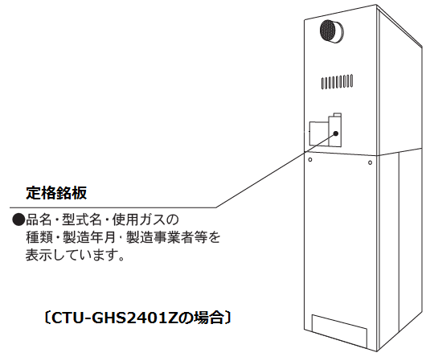
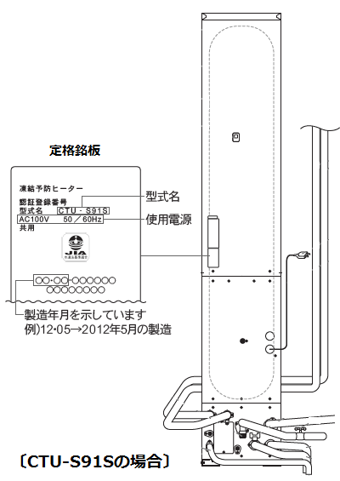
参考 貯湯ユニットの定格銘板の貼付場所

